新 书 推 荐

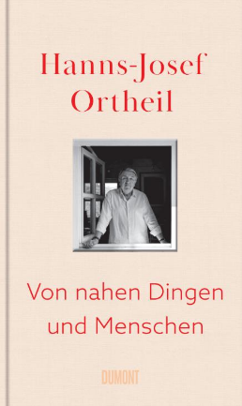
中文书名：《观察录：身边人与事》
英文书名：Of Close Things and People
德文书名：Von nahen Dingen und Menschen
作 者：HANNS-JOSEF ORTHEIL
出 版 社：Dumont
代理公司：ANA/Winney
页 数：288页
出版时间：2024年春
代理地区：中国大陆、台湾
审读资料：电子稿
类 型：非小说

内容简介：

在这些专栏和短篇散文中，汉斯·约瑟夫·奥泰尔（HANNS-JOSEF ORTHEIL）按时间顺序对过去五年的时事进行了沉思。故事往往由一次观察、一则新闻或一次邂逅引发，并进入自传、哲学或幽默的领域。叙述集中的生活事件时，奥泰尔采用了一整套不同的表达方式：反思、回忆、随笔式的观察、虚构的遭遇以及童年的小故事等等。这些文字时而深刻，时而戏谑，时而讴歌，时而好奇、讽刺，时而自嘲。他的文章总是以精确的观察、惊人的隐喻和微妙的引用以及思想的交织为特点。

例如，书中写到动物园里的动物昏昏欲睡，与企鹅的活泼好动形成鲜明对比。还解释了为什么扬·维米尔（Jan Vermeer）的画作在创作400年后还如此受欢迎，以及它们与斯多葛派世界的联系。奥泰尔评论了科隆2018年狂欢节的语言格言（Uns Sproch es Heimat），还回忆了自己在20世纪50年代的狂欢节服装，以此对时尚概念有了理解（他曾是一名天主教神父）。

并且，奥泰尔的感悟总是有的放矢，超越了个人或偶然的范围，将普遍性纳入其中。

作者简介：

汉斯·约瑟夫·奥泰尔（HANNS-JOSEF ORTHEIL）1951年出生于科隆，是作家、钢琴家、希尔德斯海姆大学创意写作和文化新闻学教授，著有70多部著作。奥泰尔是当今德国读者最多的作家之一。他的作品曾获得托马斯·曼奖（Thomas Mann Prize）、尼古拉斯·博恩（Nicolas Born Prize）奖和汉内洛尔·格雷夫文学奖（Hannelore Greve Literature Prize）等。奥泰尔的小说已被翻译成二十多种语言。

媒体评价：

“奥尔泰的叙述以其表述的强烈真实性给人留下深刻印象”。
——UIf Heise，MDR Kultur

“一本关于美好生活的和谐理论，一本关于亲密关系的奇书，叙述绵密，不乏奇趣的点睛之笔”。
——Michael Braun，KÖLNER STADTANZEIGR

“奥尔泰尔是为人物制造同情的大师”。
——SWR2

感谢您的阅读！
请将反馈信息发至：版权负责人
Email：Rights@nurnberg.com.cn
安德鲁·纳伯格联合国际有限公司北京代表处
北京市海淀区中关村大街甲59号中国人民大学文化大厦1705室, 邮编：100872
电话：010-82504106, 传真：010-82504200
公司网址：http://www.nurnberg.com.cn
书目下载：http://www.nurnberg.com.cn/booklist_zh/list.aspx
书讯浏览：http://www.nurnberg.com.cn/book/book.aspx
视频推荐：http://www.nurnberg.com.cn/video/video.aspx
豆瓣小站：http://site.douban.com/110577/
新浪微博：安德鲁纳伯格公司的微博_微博 (weibo.com)
微信订阅号：ANABJ2002

